**新 书 推 荐**

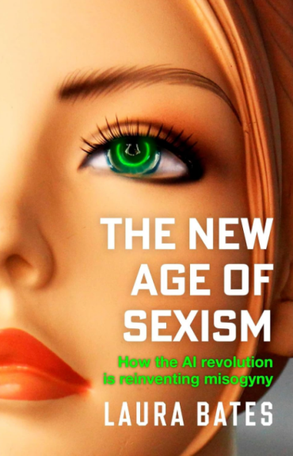

**中文书名：《新时代性别歧视》**

**英文书名：THE NEW AGE OF SEXISM**

**作 者：Laura Bates**

**出 版 社：Simon & Schuster**

**代理公司：Rachel Mills/ANA/Winney**

**页 数：320页**

**出版时间：2025年5月**

**代理地区：中国大陆、台湾**

**审读资料：电子稿**

**类 型：大众社科**

**内容简介：**

AI 已然来临，正深刻改变着我们的社会结构。这是否意味着一个以女性及边缘群体为核心、重新想象的未来？

我们常常认为性别平等在逐步实现。随着越来越多的高科技设备触手可及，我们倾向于认为，随着新技术的到来，以及新技术的合理使用，实现平等的进程将会加快。

但一波新技术威胁到了这一观念：深度伪造、元宇宙、网络擦边。由于厌女症已融入到这些新技术的设计中，人工智能、虚拟现实和机器学习正在将女性拖回黑暗时代。除非我们为之奋斗。目前，权力依然掌握在少数富有白人男性手中。新的AI技术因其设计中所内嵌的性别歧视倾向，正在危及女性的权利与安全——她们的利益正在被牺牲于利润最大化与技术加速推进的祭坛之上。

在《新时代性别歧视》中，《星期日泰晤士报》畅销书作家兼社会活动家Laura Bates带领我们深入探索这个迅速演变的世界。她调查了元宇宙、正面抗击深度伪造色情内容、实地走访“网络妓院”、测试聊天机器人，并倾听来自深陷网络性骚扰困扰的学校的声音。书中展现了我们生活中的各个层面——从教育到工作，从性到娱乐——如何被技术悄无声息地渗透和塑造。她发现，这个世界宛如“科技蛮荒西部”，歧视、不平等与骚扰被编码进我们即将无可选择地生活其中的未来之中——除非我们抓住这个关键时刻，发出改变的呼声。

本书将深入探讨威胁在哪里、有哪些威胁，探索人工智能、性爱机器人和基于图像的虐待等一切问题，这些都是我们不能忽视的。这不是一本关于未来的书。这一切正在发生，而且正在成为我们日常生活的一部分，进程甚至可能比我们意识到的更快。

这本书紧张、勇敢且发人深省，揭示了一个我们再也无法忽视的现象。我们的未来岌岌可危，必须立即行动，否则将为时已晚。新兴技术正在渗透到我们生活的几乎各个方面，这对女性生活的影响几乎是不可估量的。《新时代性别歧视》呼吁大家及时采取行动，抵制在科技领域日益蔓延的厌女情绪。



**作者简介：**



**劳拉·贝茨（Laura Bates）**是一名活动家、作家、演讲家和记者。她是“日常性别歧视项目”（Everyday Sexism Project）的创始人，该项目收集了20多万条关于性别不平等的证词，并且这个数字还在增加。劳拉曾就读于剑桥大学，后来成为自由撰稿人，为《卫报》（*The Guardian*）、《独立报》（*The Independent*）、《新政治家》（*New Statesman*）、《红杂志》（*Red Magazine*）和*Grazia*等杂志撰稿。劳拉撰写了五本非虚构类书籍，其中最新的两本以七种语言销售。

**欢迎查看作者相关视频**

**<https://drive.google.com/drive/folders/1XuuZ4bmjamF0vhzs1pdTrRoyPBoK6q-q>**

**媒体评价**

“对这个由马克·扎克伯格在‘创始人信’中描绘的勇敢新世界进行了一场深刻而令人不安的巡礼，揭示了女性在元宇宙中被性化与受虐的种种方式，其调查暴露了人性中最黑暗的冲动。”

——Pippa Bailey，《新政治家》（*New Statesman*）

“如惊悚小说般扣人心弦，充满生动报道、引人注目的故事、犀利见解与震撼数据。Bates 勇敢地驾驭黑暗素材，在恐惧与希望之间拿捏得恰到好处。”

——Catherine Blyth，《每日电讯报》（*The Telegraph*），五星好评

“作者与AI机器人‘交友’一周，最终演变为一场令人毛骨悚然的经历，令人深思。”

——《*Elle*》杂志

“独家专访与书中节选，让人得以一窥这本极具警示意义之作的深刻内涵。”

——《泰晤士报杂志》（*The Times Magazine*）

**感谢您的阅读！**

**请将反馈信息发至：版权负责人**

**Email**：**[Rights@nurnberg.com.cn](mailto:Rights@nurnberg.com.cn)**

安德鲁·纳伯格联合国际有限公司北京代表处

北京市海淀区中关村大街甲59号中国人民大学文化大厦1705室, 邮编：100872

电话：010-82504106, 传真：010-82504200

公司网址：[http://www.nurnberg.com.cn](http://www.nurnberg.com.cn/)

书目下载：<http://www.nurnberg.com.cn/booklist_zh/list.aspx>

书讯浏览：<http://www.nurnberg.com.cn/book/book.aspx>

视频推荐：<http://www.nurnberg.com.cn/video/video.aspx>

豆瓣小站：<http://site.douban.com/110577/>

新浪微博：[安德鲁纳伯格公司的微博_微博 (weibo.com)](https://weibo.com/1877653117/profile?topnav=1&wvr=6)

微信订阅号：ANABJ2002

